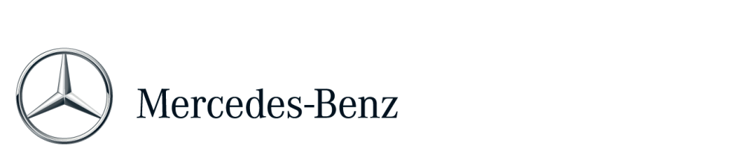
Informazioni stampa

24 giugno 2020

AMG Driving Academy Italia 2020

#RestartYourEngine: ripartono da Vallelunga le attività della scuola di guida sportiva della Stella

Dopo l’emergenza Covid, che ha tenuto gli appassionati per diversi mesi lontano dai circuiti, riprendono le attività dell’AMG Driving Academy Italia, la scuola di guida sportiva nata per provare in pista, in piena sicurezza, le emozioni delle Stelle di Affalterbach. Il primo appuntamento è in programma il prossimo 28 luglio all’Autodromo di Vallelunga con un corso AMG Performance Training. Il calendario 2020 prevede 7 corsi, tra luglio e dicembre, con cinque sessioni AMG Performance Training e due AMG Winter Sporting, organizzate sul Ghiacciodromo di Livigno. Tra le novità del ‘restart’, tutti i nuovi clienti che hanno acquistato, con contratti stipulati dal 1° maggio al 30 settembre, un qualsiasi modello della gamma Mercedes-AMG, a prescindere dalla motorizzazione potranno accedere gratuitamente ad uno dei corsi in calendario. Tutti i corsi si svolgeranno nel pieno rispetto della disciplina igenico sanitaria prescritta nelle direttive di partecipazione ad eventi aggregativi in tempi di Covid-19.

Il prossimo 28 luglio, sul circuito capitolino di Vallelunga, tornano in pista i corsi dell’AMG Driving Academy Italia 2020. Una nuova stagione di appuntamenti per vivere le emozioni firmate Mercedes-AMG, assistiti dal team di professionisti dell’AMG Driving Academy Italia.

“Tornare in pista dopo il lungo stop che ci ha tenuti lontani dai circuiti è una grande emozione, per noi e per i tanti appassionati che attendevano la riapertura delle attività”, ha dichiarato Massimo Arduini, responsabile dell’’AMG Driving Academy Italia. “Una nuova fase che affrontiamo con passione, professionalità e gli standard di sicurezza che hanno sempre contraddistinto le nostre attività, adeguando ogni momento dei nostri corsi alle direttive igenico sanitarie prescritte dall’emergenza Covid-19. Riaccendiamo i motori e torniamo finalmente a guidare automobili da sogno”.
L’AMG Driving Academy nasce per rendere gli appassionati del marchio ad alte prestazioni di Affalterbach, e tutti gli amanti della guida sportiva in generale, più consapevoli al volante della propria vettura, in grado di affrontare in piena sicurezza ogni situazione di marcia e migliorare il proprio stile di guida grazie alla supervisione di professionisti. Il tutto nella cornice di eventi vissuti con persone che condividono la stessa passione. Il programma offre la possibilità di scegliere tra diversi livelli di training che consentono agli appassionati di sportive di migliorare la padronanza della propria vettura ed incrementare ulteriormente la propria sicurezza alla guida.

Il calendario dell’AMG Driving Academy Italia 2020
28 luglio | Autodromo di Vallelunga (RM) | AMG Performance Training
16 settembre | Autodromo di Voghera (PV) | AMG Performance Training
6 ottobre | Autodromo di Adria (RO) | AMG Performance Training
20 ottobre | Autodromo di Magione (PG) | AMG Performance Training
28 ottobre | Autodromo di Modena (MO) | AMG Performance Training
Dicembre | Ghiacciodromo di Livigno (SO) | Corso AMG Winter Sporting
Dicembre | Ghiacciodromo di Livigno (SO) | Corso AMG Winter Sporting

Ulteriori informazioni su media.mercedes-benz.it e media.daimler.com

